Escuela Particular Chovi San Juan
Prof. Yocelin Igor Tereucán
GUÍA DE APRENDIZAJE, MATEMÁTICAS SEGUNDO BÁSICO
Unidad: “Paso a pasito voy contando”.
Objetivo de la clase: Leer, contar y ordenar números hasta 300.
Contenido: Lectura y escritura de números hasta 300.
Instrucciones: Lee atentamente cada pregunta y completa.
Nombre:____________________________________ Fecha:
ACTIVIDADES
I. Observa:

100 Cien

200 Doscientos

300 Trescientos

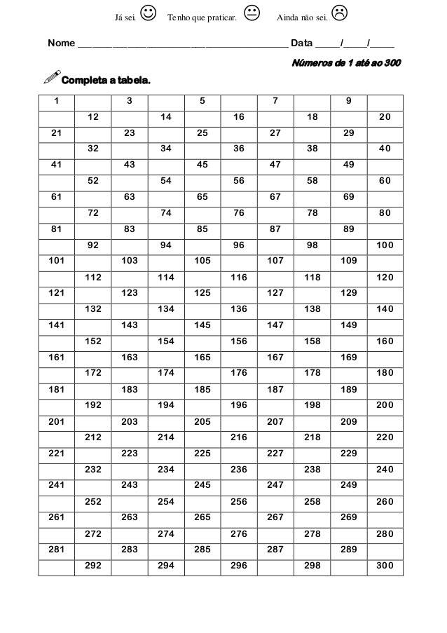
II. Completa los la cuadricula con los números que faltan:

I. Completa las secuencias sabiendo que van de 1 en 1:
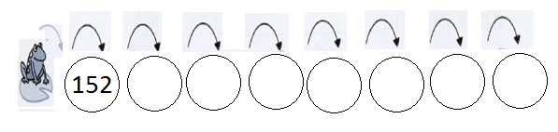
a)
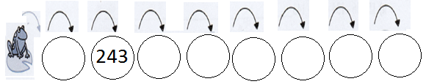
b)
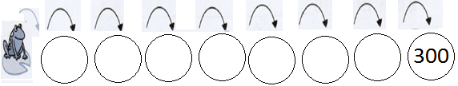
c)
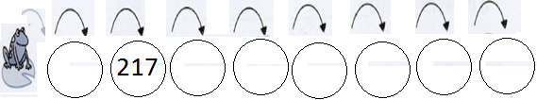
d)
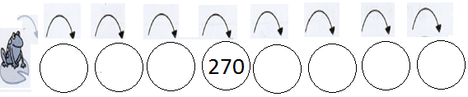
e)
III. Ahora completa las secuencias, utilizando el patrón que se indica:
a) Suma 2
204 | 206
b) Resta 5
200 | 195 |  |  | 180
c) Suma 10
115 |  |  |  |  |  |  | 185
c) Suma 5
265 |  |  |  |  |  |  | 300
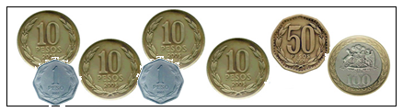
IV. Cuenta y escribe la cantidad que representan las monedas:
a)

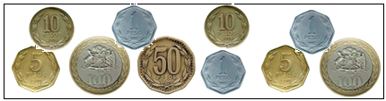
___________________________________
b)

____________________________________
V. Ordena de mayor a menor:
a) 256 – 134 – 123 ______________________________________
b) 299 – 287 – 278 _______________________________________
c) 125 – 215 – 275 ______________________________________
d) 298 – 289 – 129 ______________________________________
e) 223 – 245 – 131 ______________________________________
VI. Escribe el antecesor y sucesor:
200
235
120
280
258
299
VII. Escribe el dictado de números:
a) ___________________ f) ___________________
b) ___________________ g) ___________________
c) ___________________ h) ___________________
d) ___________________ i) ___________________
e) ___________________ j) ___________________
VIII. Escribe los siguientes números en palabras:
256 __________________________________________________________
_______________________________________________________________
270 __________________________________________________________
_______________________________________________________________
300 __________________________________________________________
_______________________________________________________________
243 __________________________________________________________
_______________________________________________________________
219 __________________________________________________________
_______________________________________________________________
256 __________________________________________________________
_______________________________________________________________
IX. Escribe en cifras:
Doscientosochenta y dos
Doscientos cuarenta y dos
Doscientos noventa y nueve
Ciento setenta cinco
Ciento cincuenta y cuatro
Doscientos treinta

